Материал для занятий
авторские работы
Видеофильм для детей  по лексической теме: «Лето» | 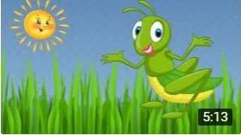  Ссылка на работу:  https://youtu.be/A1rpXJjxReY
Мультфильм  «На родной сторонушке»  по лексической теме: «Лето» | 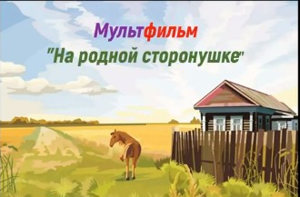  Ссылка на работу:  https://youtu.be/BeLbc5Uluno
Видеокнига  «Нужно правильно питаться»  по лексической теме: «Здоровый образ жизни» | 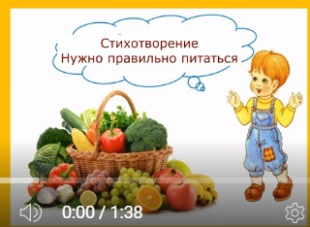  Ссылка на работу:  https://youtu.be/EWMDSNdhMs4

